Estructuras de datos en Java

Adolfo Sanz De Diego

Junio de 2011

# Introducción

En Java existen las **matrices**.

**Pero** existen todo un conjunto de clases que nos facilitan el trabajo:

* Hasta la versión 1.1:
  + Existían las clases **Vector, Stack y Hashtable**
    - todos sus métodos están **sincronizados** -> implica rendimiento muchísimo menor
    - ahora para sincronizar -> utilizar **Collections.sincronizedX()**
* Desde la versión 1.2:
  + **Iterator** -> para iterar
  + **Collection** -> contenedores de objetos
    - **List** -> prima orden, se permiten duplicados
    - **Set** -> no permiten duplicados (sobreescribir **equals() y hashCode()**)
  + **Map** -> asociaciones clave/valor
* A parir de la versión 5.0:
  + **Genéricos** (parametrización)

# Diagrama de clases

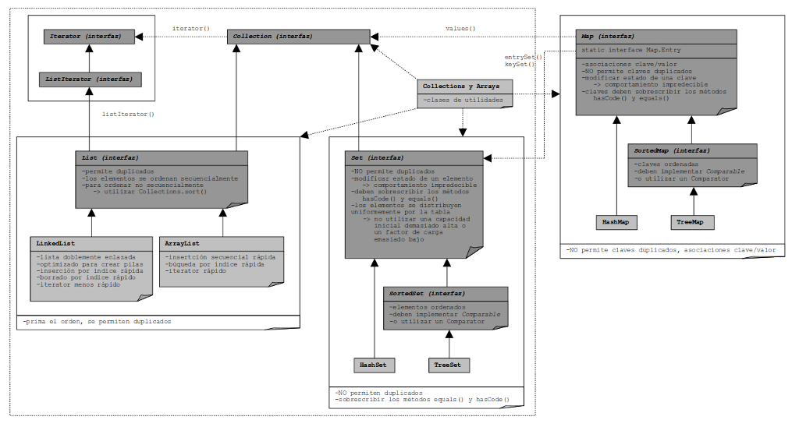

# Interfaz Iterator

Sirve para **iterar**.

Todas las Collection tienen un **método .iterator()** que devuelve un Iterator.

Funcionamiento:

Iterator i = nombreVariableContenedor.iterator();  
while (i.hasNext()) {  
 Object o = i.next();  
 ...  
}

# Interfaz Iterable

Desde la versión 5.0 todas los contenedores implementan la **interfaz Iterable**.

Nos sirve para iterar con el **for-each**.

Funcionamiento:

for (Object objetoIterado: nombreContenedorIterable) {  
 ...  
}

# Interfaz Collection

Define un **contenedor de objetos**, pero no comprueba que objetos introducimos.

Es la interfaz de la que heredan todas las demás.

Ejemplo:

Collection coleccionDeObjetos = new ArrayList();

A partir de Java 5.0, con la llegada de los **genéricos**, podemos parametrizar los tipos de objetos.

Ejemplo:

Collection<String> coleccionDeCadenas = new ArrayList<String>();

# Interfaz List

**Permite duplicados**.

Los elementos **se ordenan secuencialmente**.

Para ordenar no secuencialmente -> utilizar Collections.sort()

Sus 2 implementaciones más importantes:

* **LinkedList**:
  + Lista doblemente enlazada, optimizado para crear pilas.
  + Inserción y borrado por indice rápida.
  + Iterador menos rápido.
* **ArrayList**:
  + Inserción secuencial y búqueda por índice rápida.
  + Iterator rápido.

# Interfaz Set

**NO permite duplicados**

Si modificamos el estado de un elemento, su comportamiento es impredecible, por lo que se recomienda utilizar **objetos inmutables** (no cambian su estado)

Los objetos deberían sobrescribir los métodos **hasCode() y equals()**

* Su implementación más importante es **HashSet**
* Hereda de ella la Interfaz **SortedSet**:
  + Los elementos están **ordenados**, por ello:
    - hay que utilizar un **Comparator**.
    - o que los objetos implementen la interfaz **Comparable**.
  + Su implementación más importante es **TreeSet**

# Interfaz Map

Define un contenedor de **asociaciones clave/valor**.

**NO permite claves duplicados**

Si modificamos el estado de una clave, su comportamiento es impredecible, por lo que se recomienda utilizar **objetos inmutables** (no cambian su estado) para las claves.

Los claves deberían sobrescribir los métodos **hasCode() y equals()**

* Su implementación más importante es **HashMap**
* Hereda de ella la Interfaz **SortedMap**:
  + Las claves están **ordenadas**, por ello:
    - hay que utilizar un **Comparator**.
    - o que las claves implementen la interfaz **Comparable**.
  + Su implementación más importante es **TreeMap**

# Comparable y Compararator

Los objetos que implementen **Comparable** tienen que implementar el método:

* int compareTo(Object o)

Los objetos que implementen **Compararator** tienen que implementar el método:

* int compare(Object o1, Object o2)
* boolean equals(Object o)

Los métodos **compareTo()** y **compare()** devuelven:

* un int <0 si menor
* un int =0 si igual
* un int >0 si mayor

Los métodos **compareTo()** y **compare()** deberían de ser consistentes con el método **equals()**

# boolean equals(Object o)

Cuando sobreescribimos la función **equals()** tenemos que tener en cuenta que:

* a.equals(a) == true
* a.equals(b) == b.equals(a)
* a.equals(b) == b.equals(c) == true -> implica a.equals(c) == true
* a == b -> implica a.equals(b) == true
* b == null -> implica a.equals(b) == false

# int hashCode()

Se utiliza como **índice**.

Sobrescribir el método equals() -> implica sobrescribir el método hashCode()

* a.equals(b) == true -> implica a.hashCode() == b.hashCode()
* pero a.hashCode() == b.hashCode() -> NO implica a.equals(b) == true

Su cálculo ha de ser rápido.

Los valores devueltos deben de ser uniformemente distribuidos.

# Otras características

Los objetos de tipo Collection o Map son contenedores, que a diferencia de las matrices, incrementan su capacidad cuando lo necesitan.

**loadFactor** = size / capacity

Si size > loadFactor

* -> se incrementa la capacidad
* -> se crea una nueva estructura de datos
* -> se copia los elementos de una a otra

Para evitar ampliaciones sucesivas **initialCapacity** debería ser lo más cercano al tamaño esperado.

Las clases **Collections** y **Arrays** son clases de utilidades.